***Titlul proiectului***: EIVIWAC (Education Initiative „Blind Women Against Brest Cancer)

**Tipulproiectului :** parteneriat multilateral Leonardo da Vinci

***Număr de referință* :** LLP-LdV/PAR/2010/RO/049

**Sursa de finanțare :** proiect finanțat prin Programul Învățare pe tot parcursul vieții al Uniunii Europene

**Valoarea totală a proiectului** : 25.000 EURO

**Scurtă descriere proiect :**

Scopul proiectului a fost de a îmbunătăți posibilitățile de angajare pentru femeile nevăzătoare prin promovarea unor noi activități profesionale în domeniul sănătății. Acest parteneriat și-a propus evaluarea şi analiza preliminară, din punct de vedere administrativ, a posibilității de implementare a unui curs în acest domeniu în toate țările partenere. Această nouă ocupaţie, a fost implementată cu succes în Germania sub numele de „Discovering hands”.

Această ocupație a fost gândită exclusiv pentru femeile nevăzătoare și au fost stabilite în sistemul de instruire vocațională din Germania, prerechizitele necesare acestei meserii. Aceasta noua ocupație face uz de percepția tactilă a femeilor nevăzătoare pentru a detecta cancerul de sân prin efectuarea unei metode standardizate de palpare si diagnosticare. Un transfer al acestui curs în alte țări europene nu poate fi pur și simplu realizat numai prin traducerea cursului de formare și de învățare a materialelor didactice. O implementare a acestui curs în alte țări europene este dependentă de sistemul național de sănătate și de regulamentele VET (Vocational Educational Training) în ocupații din domeniul sănătății. În plus, este important să se introducă această ocupație în centrele de formare vocațională și la nivel național în formarea profesională a personalului medical.

Proiectul de parteneriat a oferit tuturor partenerilor și persoanelor de contact relevante din sectorul medical, informațiile esențiale pentru a evalua și a pregăti toate premisele juridice și administrative, care sunt necesare pentru punerea în aplicare a acestei noi ocupații în țările respective. Pentru a atinge acest scop, a fost esențial ca toți partenerii sa prezinte sistemul lor național de formare, și reglementările legale pentru formarea profesională în domeniul profesiilor medicale. De asemenea, au fost prezentate în cadrul proiectului, diferitele sisteme de prevenire a cancerului de sân din țările partenere, pentru a evalua fezabilitatea de a transfera ocupația in țările partenere respective. Proiectul și rezultatele sale au fost, de asemenea, folosite pentru a promova această ocupația pentru femeile nevăzătoare din alte țări.

Obiectivele programului de parteneriat sunt identificarea unor paşi necesari implementării acestui nou domeniu de activitate, necesare introducerii cu succes a acestei calificări de „Examinator Clinic Tactil” de către partenerii participanţi la program.

Rezultatele şi produsele realizate în cadrul acestui program vor servi pentru aplicarea unui proiect Leonardo da Vinci, „Transfer de inovaţie” care se va finaliza cu implementarea cursului pentru EXT în cadrul diferitelor ţări participante.

Cele opt întâlniri planificate în cadrul programului au propus realizarea mai multor activităţi:

1. Identificarea caracteristicilor acestei calificări, sarcinile de lucru la nivel naţional, pe piaţa muncii;

2. Conţinutul cursului – module şi modalităţi de organizare şi de stabilire a formei de evaluare finală.

3. Prerechizitele centrelor de formare profesională atât din punct de vedere teoretic cât şi practic.

4. Structura şi modalitatea de organizare a procesului de evaluare.

5. Structura şi modalitatea de organizare a cursului teoretic şi practic.

6. Strategii de cooperare cu centre medicale şi cu ginecologi / oncologi care vor fi implicaţi în realizarea instruirii practice.

7. Structura şi modalitatea de organizare a cursului de formare a persoanei nevăzătoare care va realiza examinarea sânului.

8. Exemple şi planuri de implementarea a cursului şi a calificării la nivelul pieţei muncii.

Ţările implicate în proiect sunt următoarele :

• Dueren, Germania – coordonator;

• Angers, Franţa;

• Dublin, Irlanda;

• Liceul pentru Deficienţi de Vedere, Cluj-Napoca;

**Poze relevante din perioada de implementare :**

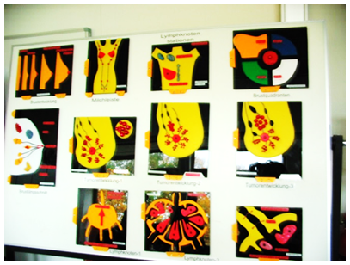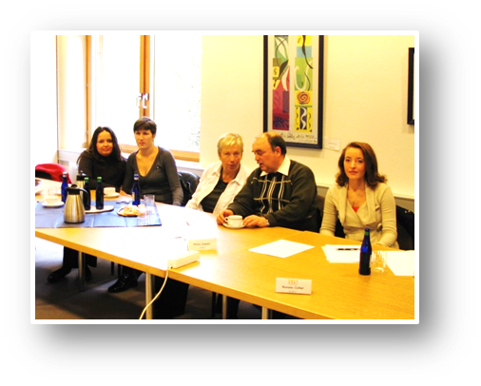

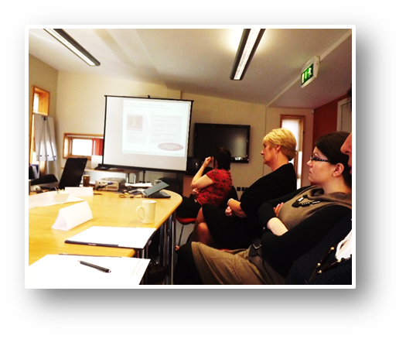**Dezbateri pe tema identificării caracteristicilor calificării „Examinator Clinic Tactil” de către partenerii participanți la program, sarcinile de lucru la nivel național, pe piața muncii**

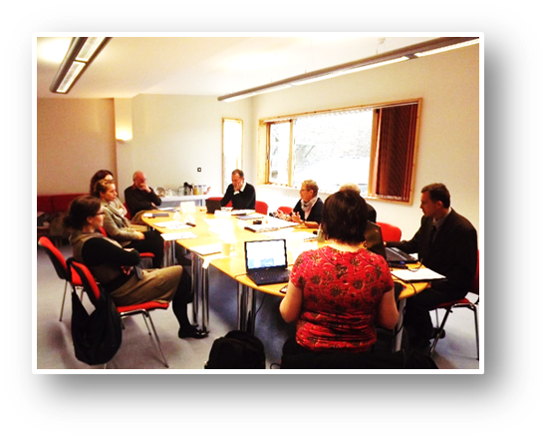

**Perioada de implementare : august 2010 – iulie 2012**

**Rezultatele obținute :**

1. Pagina de start a proiectului cu descrierea proiectului și prezentarea rezultatelor

2. Structura modulara a curriculum-ului pentru formatori de "Examinator clinic de sân" din

alte țări din Comunitatea Europeană

3. Rezumatul sistemului VET în țările partenere - sunt identificate și prezentate diferitele

regulamente și pre-rechizite necesare pentru a realiza noi cursuri de formare în țările

partenere

Valoarea adăugată a proiectului a fost de a stabili o rețea, de a transfera experiențele naționale din Germania la institutele partenere și împărtășirea experienței experților medicali din țările partenere. Unul dintre aspectele cheie ale proiectului a fost de a implica toți actorii- cheie relevanți din țările partenere în cadrul reuniunilor.

Alte valori adăugate au fost:

a) Informații despre Sistemul de sănătate din țările partenere

b) Informații despre sistemul de prevenire a cancerului de sân în toate țările partenere

c) Reglementările și premisele naționale din țările partenere cu privire la crearea noii ocupații (și de vizibilitate ale persoanelor cu deficiențe)

d) Stabilirea contactului cu potențialii actori-cheie din domeniul de formare profesională

medicală în țările partenere

e) Realizarea unei rețele între fondatorul Sistemului ”Discovering Hands” și institutele

partenere.

Valoarea adăugată pentru parteneri:

a) Noțiuni de bază si informații despre sistemul de diagnostic prin palpare, conform ”Discovering hands” , configurare de curriculum și curs

b) Experiența practică – prin prezentarea CBE în cadrul reuniunii din Cluj Napoca.

c) Cunoștințe despre pașii necesari pentru implementarea ocupației

d) Schimbul de informații cu privire la diferitele sisteme de îngrijire din domeniul sănătății și a sistemelor de formare profesională

e) Date de contact, baza de date

f) Stabilirea unei rețele naționale cu actori cheie din sistemul de sănătate și sistemul de formare profesională

g) Familiarizarea cu procesul de implementare a ocupațiilor medicale în sistemul național de îngrijire a sănătății

h) Obținerea de informații și idei de la partenerii de proiect, despre alte ocupații / profesii adecvat pentru persoanele cu deficiențe de vedere